Bujanovský

občasník

2/2015

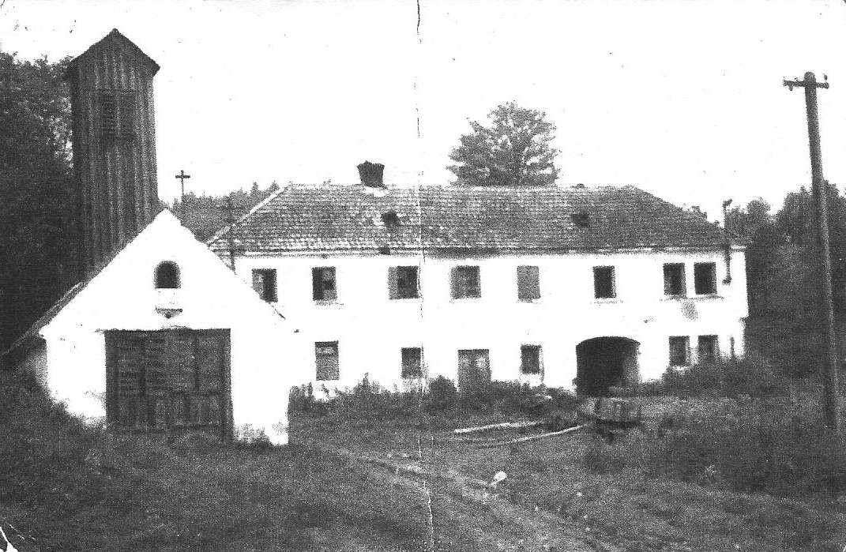

Bujanovský občasník číslo: 2/2015 ze dne : 22.4.2015
Evidenční číslo: MK ČR E 21010
Vydala Obec Bujanov, Bujanov 26, 382 41 Kaplice, IČO 245 810, počtem 200 ks, zdarma

Informace z jednání zastupitelstva obce
5. zasedání zastupitelstva obce se uskutečnilo 5.3.2015. Přítomno bylo 8 zastupitelů. Dále byli přítomni paní starostka a místostarostka obce Rožmitál na Šumavě se dvěma zastupiteli, paní ředitelka základní školy Rožmitál na Šumavě, učitelky jak ze základní, tak i mateřské školy, jednatel sdružení Hrady na Malši pan Radek Kocanda a dva občané obce.
Na jednání přijali zastupitelé obce následující usnesení:

Usnesení č. 71/2015: ZO schvaluje doplnění programu o:
bod č.9) „Vydání Obecně závazné vyhlášky k zabezpečení místních záležitostí veřejného pořádku“
bod č.10) Informace o vydání „Rybářského řádu“
dále projednat bod č.6) „Základní škola – situace ohledně výuky“ jako bod č.4) dnešního programu
Usnesení č.72/2015: ZO bere informaci OLH pana Mory na vědomí
Usnesení č. 73/2015: ZO bere informaci pana Kocandy –jednatele sdružení Hrady na Malši a starosty obce na vědomí
Usnesení č. 74/2015: ZO bere informaci paní ředitelky Floriánové ohledně počtu žáků v ZŠ Rožmitál na Šumavě na vědomí

Usnesení č. 75/2015: ZO bere informaci o kontrole plnění usnesení na vědomí
Usnesení č. 76/2015: ZO odkládá projednání bodu „SLR Zdíky“ na příští schůzi zastupitelstva.
Usnesení č. 77/2015: ZO souhlasí s podáním žádosti k Úřadu práce ČR, koordinační centrum Č.Krumlov o vytvoření 1 pracovního místa v rámci programu VPP pro rok 2015, a to od 1.5.2015 do 30.9.2015.
Usnesení č. 78/2015: ZO schvaluje nákup 2 ks měřiče rychlosti GR33 – L od firmy SOVT-RADIO s.r.o., Budějovická 1320, 389 01 Vodňany, za celkovou cenu 45 980,- Kč (včetně DPH) za jeden kus.
Usnesení č. 79/2015: ZO vydává OZV č.1/2015 k zabezpečení místních záležitostí veřejného pořádku při nabízení, poskytnutí a využití sexuálních služeb na veřejném prostranství.

Usnesení č. 80/2015: ZO zrušuje usnesení č.64/2015 ze dne 10.2.2015.
ZO bere informaci o vydání „Rybářského řádu“ na vědomí.

6. zasedání zastupitelstva obce se uskutečnilo 2.4..2015. Přítomno bylo 8 zastupitelů. Na jednání přijali zastupitelé obce následující usnesení:

Usnesení č. 81/2015: ZO schvaluje program schůze dle zveřejnění na úřední desce obce.

Usnesení č. 82/2015: ZO bere informaci o kontrole plnění usnesení na vědomí

Usnesení č. 83/2015: ZO schvaluje rozpočtové opatření č. 2/2015

Usnesení č. 84/2015: ZO schvaluje podepsání smlouvy o zřízení služebnosti inženýrské sítě pro akci VO Bujanov mezi obcí Bujanov a firmou Správa a údržba silnic Jihočeského kraje.

Usnesení č. 85/2015: ZO schvaluje směnu částí pozemků p.č. 2160/33 ostatní plocha o výměře 45 m², pozemku p.č. 452/3 ostatní plocha o výměře 361 m² a pozemku p.č.2160/25 ostatní plocha o výměře 84 m², všechny tři v majetku obce (celková výměra je 489 m²), za části pozemků p.č. 446/1 zahrada a pozemku p.č. 448/1 zahrada (celková výměra je 489 m²). Směna proběhne bez finančního vyrovnání. Důvodem této směny pozemků je snaha obce získat do vlastnictví pozemky, na kterých existuje stavba – místní komunikace vedená v pasportu komunikací obce Bujanov (poz. 2160/33) a dále zde vede kabelové vedení veřejného osvětlení v majetku obce (poz. 446/1 a 448/1). Všechny výše uvedené pozemky jsou v k.ú Suchdol u Bujanova.

Usnesení č. 86/2015: ZO schvaluje směnu částí pozemků p.č.2160/25 ostatní plocha o výměře 312 m² a pozemku p.č. 2156/2 ostatní plocha (komunikace) o výměře 48 m², oba v majetku obce (celková výměra je 360 m²), za část pozemku p.č. 449/3 ostatní plocha o výměře 360 m² dle geometrického plánu č.305-9/2014. Směna proběhne bez finančního vyrovnání.. Důvodem této směny pozemků je snaha obce uvézt do souladu skutečnou polohu zahrady a dále umožnit vjezd na pozemek této zahrady.Všechny výše uvedené pozemky jsou v k.ú Suchdol u Bujanova.

Usnesení č. 87/2015: ZO schvaluje směnu části pozemku p.č.240/1 ostatní plocha o výměře 145 m² v majetku obce za část pozemků p.č.170/14 ostatní plocha a pozemku p.č.170/25 ostatní plocha (celková výměra je 25 m2) dle geometrického plánu č.310-9/2014. Každý z vlastníků pozemků uhradí jednu polovinu nákladů na vypracování geometrického plánu pro tuto směnu. Důvodem této směny pozemků je snaha obce získat do vlastnictví části pozemků, po kterých vede pěší cesta pro občany jdoucí směrem na Přibyslav a dále umožnit příjezd na pozemky p.č.167/1 TTP a 168/1 TTP, kde je dle Územního plánu Bujanov plánovaná výstavba rodinných domů Všechny výše uvedené pozemky jsou v k.ú Suchdol u Bujanova.
Usnesení č. 88/2015: ZO pověřuje starostu podáním podnětu ke stavebnímu odboru MěÚ Kaplice, na podezření nepovolené stavby na pozemku p.č. 310/3 lesní pozemek v k.ú. Zdíky v majetku obce Bujanov a dále stavby stojící na pozemku 310/2 trvalý travní porost v majetku SLR CZECHIA Zdíky.

Usnesení č. 89/2015: ZO zrušuje usnesení č. 45/2014.
Usnesení č. 90/2015: ZO pověřuje starostu podepsáním smlouvy č. 14187894 o poskytnutí podpory ze Státního fondu životního prostředí ČR v rámci Operačního programu Životního prostředí mezi Státním fondem životního prostředí České republiky se sídlem Kaplanova 1931/1, 148 00 Praha 11 a obcí Bujanov, Bujanov 26, 382 41 Kaplice
Usnesení č. 91/2015: ZO pověřuje starostu jednáním o vypracování rozpočtu na akci ČOV Skoronice. Termín: do příští schůze zastupitelstva.

Sběrný dvůr Bujanov
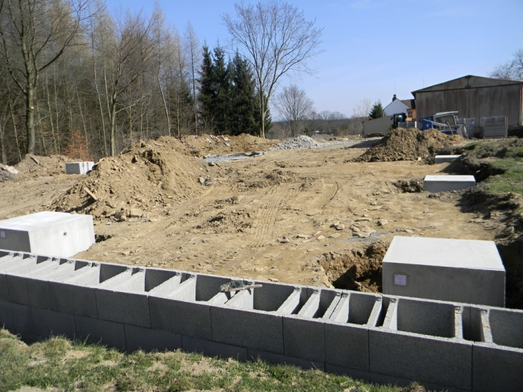
V současné době probíhají stavební práce na stavbě sběrného dvora v Bujanově. Zemní práce provádí firma Ertl Milan – Silniční a stavební práce, která ve výběrovém řízení podala nabídku 4 650 361,- Kč včetně DPH na jejich provedení. Technické vybavení sběrného dvora zajistí za celkovou cenu 1 261 078,- Kč včetně DPH firma NEVA – TECH z Liberce. Stavba sběrného dvora bude dokončena do 30. května 2015.
Na stavbu získala obec finanční dotaci 298 000,- Kč od Státního fondu životního prostředí ČR z Operačního programu Životní prostředí a dotaci ve výši 5 073 000,- Kč ze státního rozpočtu z prostředků Evropské unie.

Rybářská sezona
Na vodní nádrži na Přibyslavi začala 1. dubna rybářská sezona. Po zakoupení povolenky k lovu na obecním úřadě v Bujanově, případně přímo na místě je možno si zarybařit. Loví se systémem chyť a pusť. Při trošce štěstí se dají z vody vytáhnout pěkné kusy. Tím největším byl zatím kapr s naměřenou délkou 67 cm.
U vodní nádrže zaměstnanci obce umístili informační tabule na kterých je zveřejněn „Rybářský řád”.
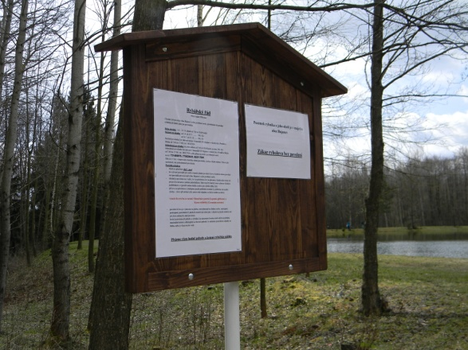
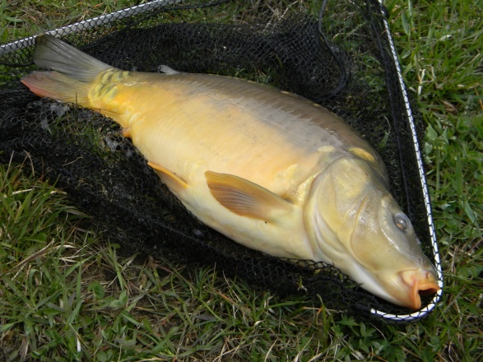

Připravuje se
V měsíci dubnu a květnu se uskuteční několik kulturních a společenských akcí na které Vás zve obecní úřad a kulturní komise.
V sobotu 25. dubna se bude konat u Zdíků u památníku amerických letců pietní akt . Předpokládaný začátek je ve 12,15 hodin po příjezdu kolony historických vozidel klubu Veteran Army Vehicles České Budějovice.
Ve čtvrtek 30. dubna s příchodem večera se budou na hřišti v Bujanově za všobecného veselí příchozích občanů pálit čarodejnice.
Tradiční setkání seniorů připravuje kulturní komise a obecní úřad na čtvrtek 7. května odpoledne.
Dětský den se plánuje na sobotu 30. května.

Informace ze školy
Vážení čtenáři Bujanovského občasníku, protože v měsíci únoru a březnu probíhala diskuze kolem naší malotřídní školy, přiblížím Vám její současnou podobu.
Na úvod citace z českokrumlovského deníku z roku 2004

Malé školy se kvůli limitům sdružují do větších celků
(Jan Olšakovský)
Bujanov/ Rožmitál na Šumavě
Problémy s naplněním žáků do jednotlivých tříd podle limitů ministerstva školství se týkají převážně malých škol.
„Od začátku minulého roku jsme přešli se Základní školou v Bujanově pod jeden institut. Byl to nevyhnutelný krok, abychom zachránili obě školy,” sdělila starostka Rožmitálu na Šumavě Božena Dobrovodská.
Limit ministerstva školství stanovuje minimální počet 13 dětí na jednu třídu. U tříd s méně dětmi musejí obce žádat o výjimku, nebo chybějící počet sami dotovat. V rožmitálské škole jsou tři třídy od 3. do 5. a sídlí zde i vedení sloučené instituce. „V naší budově školy se nachází první a druhá třída. Sloučení bylo pro obě strany výhodné,” řekl starosta obce Bořivoj Vojče.
„Přineslo nám to mnohem více organizačních starostí, ale hlavním úspěchem je, že výuka v obou školách i nadále pokračuje.” souhlasí s tímto názorem Božena Dobrovodská.

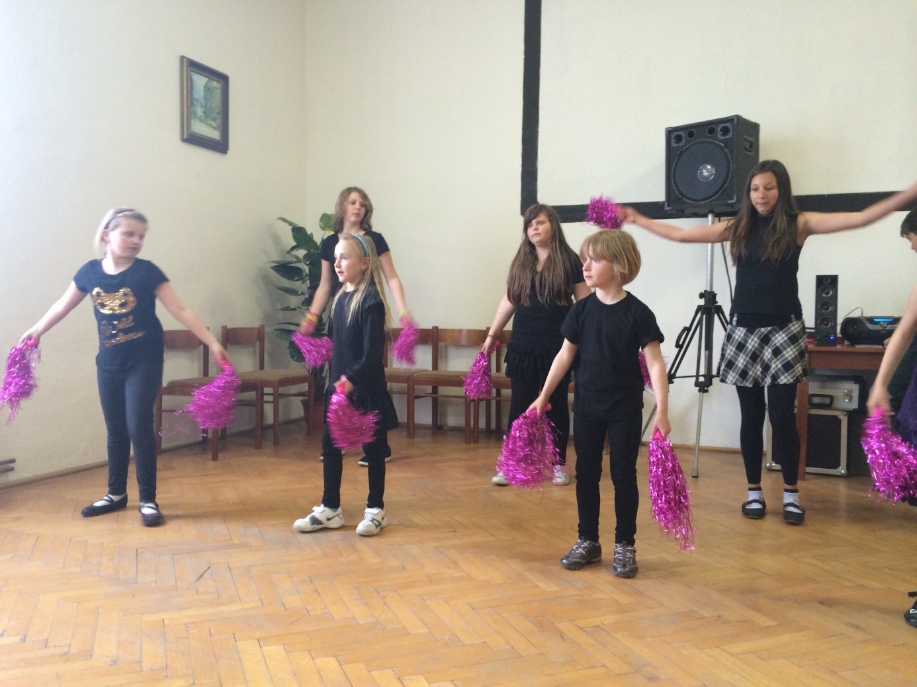
A přibližně po deseti letech klidného chodu se tu otázka společné cesty objevila opět. Vedení školy i učitelky zastávají názor, aby škola měla současnou podobu. Půjde jen o malou změnu, která bude probíhat pouze ve školním roce 2015/2016, kdy třetí ročník zůstane v Bujanově. Cílem je, aby škola měla více žáků a tedy i více peněz do rozpočtu ze státních zdrojů. Dále pak vyšší počet žáků ulehčí poměrně silnému prvnímu ročníku, kde bude 14 žáků, a prvňáčci se takto budou moci učit hlavní předměty samostatně a ne ve spojení s další třídou.
Výsledné uspořádání školy pro nastávající školní rok je: Bujanov (1., 2., 3. ročník), Rožmitál (2., 4.,5. ročník). Školní družina bude v Bujanově. Pro další roky bude pravděpodobně platit původní uspořádání.
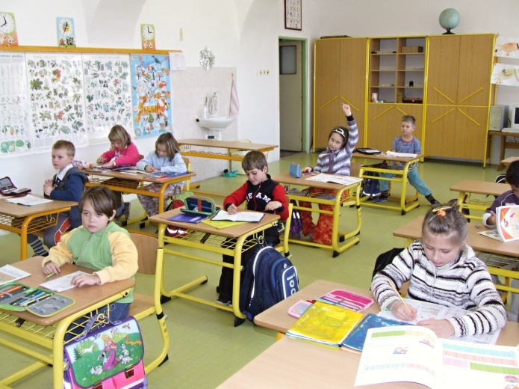
Školy zůstanou spojené, protože společný provoz je pro obě školy výhodný. Toto uspořádání však vyžaduje skutečně rovnocenné postavení všech zúčastněných stran. Jedině tak budou společnou školu vnímat obyvatelé obou obcí skutečně jako svoji.
Vedení obcí zjišťovala důvody, proč žáci z Bujanova odcházejí do Kaplice a ne do Rožmitálu. Bylo velmi milé zjištění pro všechny pedagogy, že i bez naší přítomnosti na těchto schůzkách, rodiče hodnotili naši práci kladně. Touto cestou chci rodičům poděkovat.
Řada rodičů se rozhodne, že dítě pojede

do velké školy, vždyť tam stejně bude od páté třídy chodit. Výhody velké školy rodiče spatřují vlepším sportovním zázemí nebo v kvalifikovanosti učitelů. Náš sbor je samozřejmě také plně kvalifikován pro výuku prvního stupně základní školy, pro výuku jazyků, či počítačových dovedností, ale i pro výchovy zejména hudební a výtvarné. Výhoda malých škol spočívá v rodinné atmosféře. Škola na venkově je spjata s místní komunitou, s organizováním kulturního života v obci, bývá iniciátorem společenských událostí. Žáci málotřídních škol dovedou mnohem lépe pracovat v týmu a projevují vyšší míru tolerance v heterogenní skupině než žáci z velkých škol, proto tyto školy mají svůj velký význam.
Na závěr bych chtěla říct, že celá situace byla pro nás učitele velkým přínosem. V duchu hesla, že všechno zlé je pro něco dobré, jsme pocítili úzkou spolupráci s rodiči a jejich zájem o dění ve škole. Rodiče pochopili, že nám jde především o děti, o to, aby výuka byla kvalitní a efektivní, a aby se dětem ve škole líbilo. Vnímáme velmi kladně podporu rodičů, ale i dětí. Těm starším by bylo líto, kdyby musely po prázdninách přestoupit na jinou školu a tu naší opustit. Tato kritická situace ukázala, že škola je důležitá, a že je potřebné zachovat i její stávající strukturu.

Mgr. Olga Floriánová ředitelka školy

Královský bál u Broučků
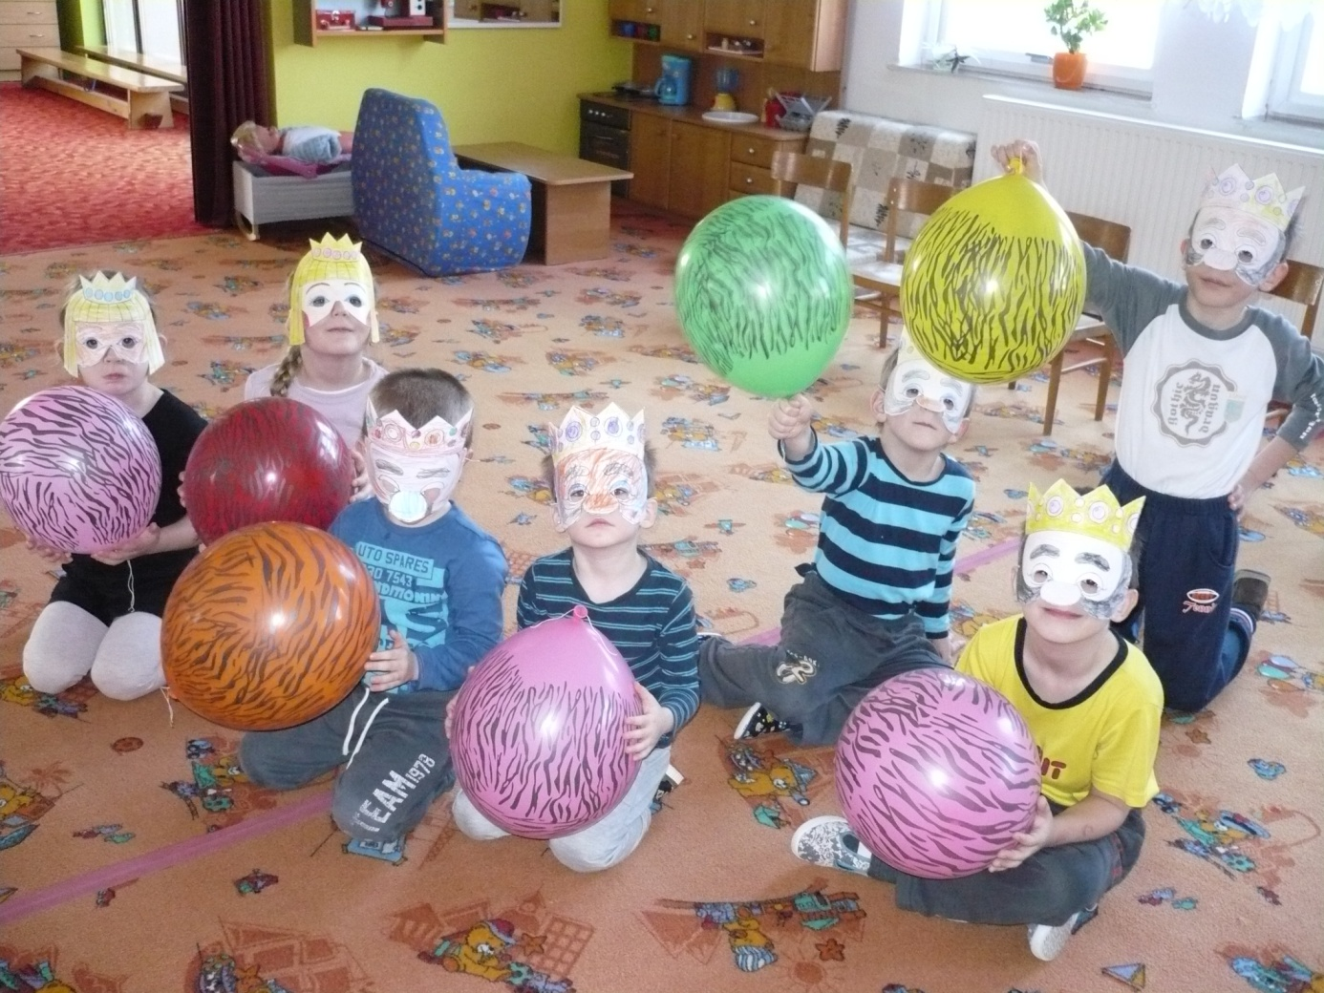
Období svátků Tří králů po Popeleční (Škaredou) středu každoročně ožívalo v dávných tradicích našich předků jako masopust. Nejznámější a nejoblíbenější je závěr masopustu a s ním spojený rej maškar, veselí, radost a hodování! V den nejoblíbenější z celého masopustu městy a vesnicemi táhly průvody maškar. V čele průvodu šel medvěd vedený medvědářem, biřic nebo šašek, který bičem odháněl nemaskované zvědavce. Za nimi šel vlastní průvod, kde se předváděly masky a postavy zvířat, různých povolání, ale i babek s nůší, atd. Lidé masky odměňovali velice štědře, od koblihů, uzeného, pálenky, piva, po peníze. Následovala muzika v hospodě až do půlnoci, kdy veškeré veselí ustalo a konalo se tzv. "pohřbívání basy", což mělo symbolický význam a to, že si v období před velikonočního půstu muzikanti nezahrají.
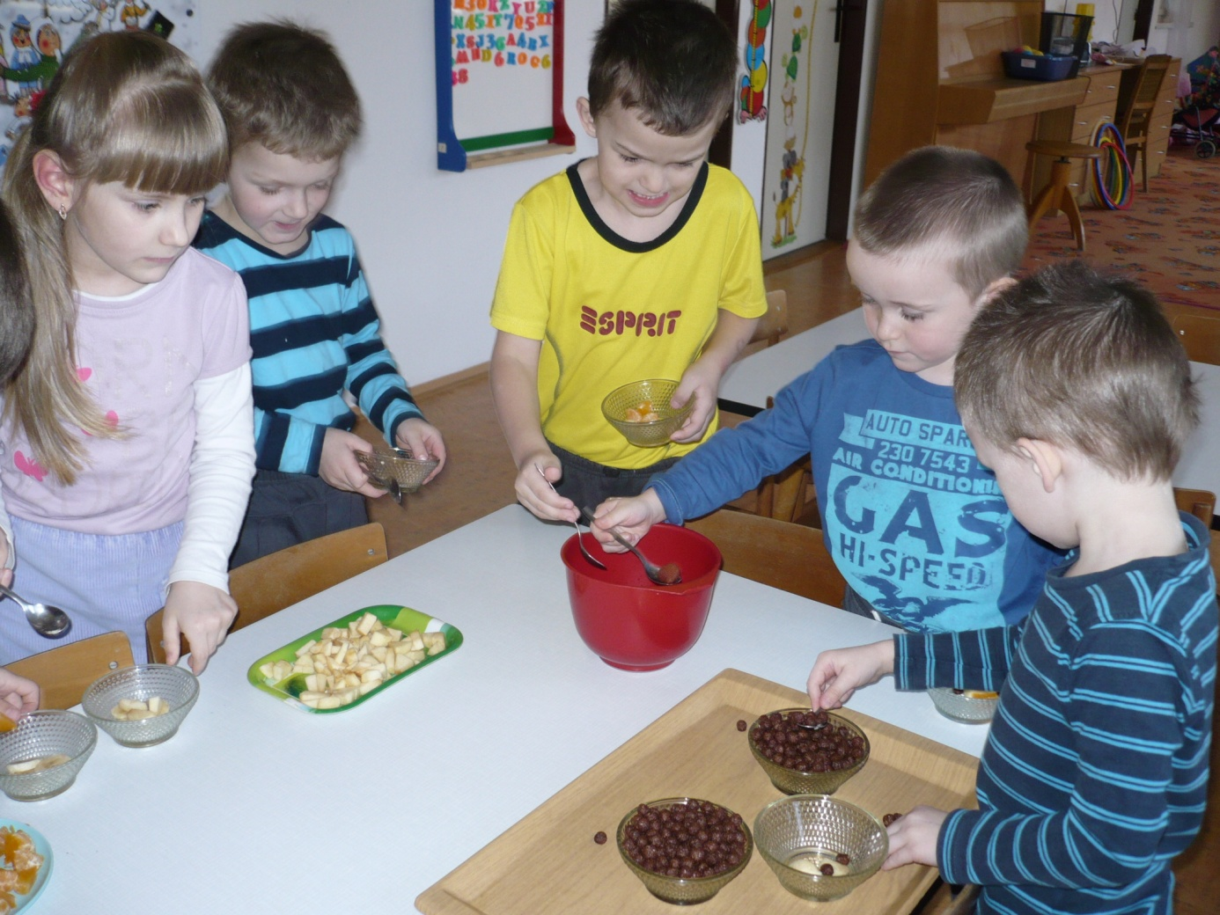
Kouzlo karnevalového veselí dýchlo i na broučky v naší mateřince. Nejprve jsme si vyrobili masky z papíru, naučili se novou píseň "Byl jeden král, co pořádal bál...", také pohybovou motivaci "Princeznička na bále..." a "Královský bál" - jak jsme ho nazvali, mohl začít. Princezny, královny, princové či králové postupně otvírali pomyslnou truhlu plnou soutěží, her, hudby a tance. Celé dopoledne jsme si moc užili a účastníci si na závěr nejen udělali vlastní ovocný pohár se šlehačkou, ale odnesli si i malou pozornost a vlastnoručně posbíraný poklad.
Za MŠ napsala učitelka Marie Milsimrová

Upozorňujeme na změnu telefonních čísel Základní a Mateřské školy v Bujanově, ke které dojde v průběhu měsíce května 2015. Pevné linky budou zrušeny.
Mateřská škola bude mít číslo 797 997 951 a základní škola 797 997 953.

Dětský maškarní karneval

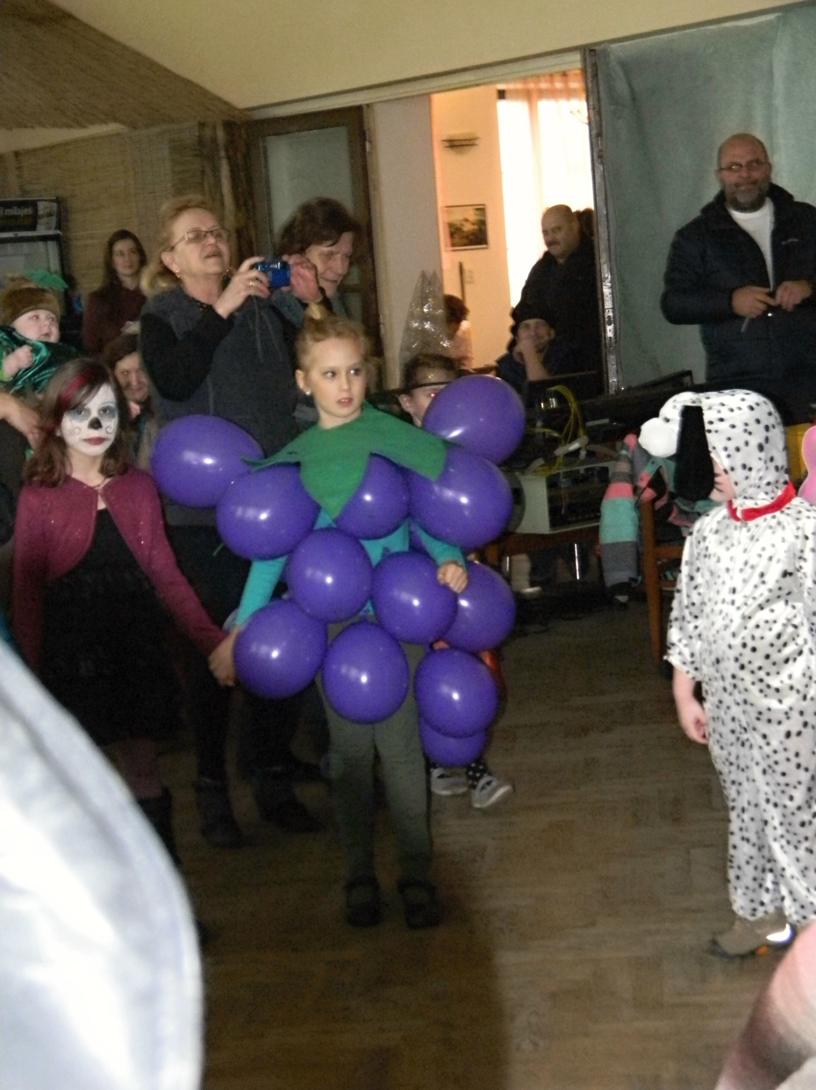

Dětský karneval. Odpoledne plné soutěží, tance a zábavy připravila pro děti kulturní komise obce Bujanov a hostinec U Koněspřežky v sobotu 28. února. O hudební doprovod se postaral pan Havlíček z Velešína. Odpoledne moderoval pan Martin Gazda. Odborná porota vybírala nejlepší masky. Nejvíce se líbila maska policajta, která vyhrála první cenu v podobě dortu. Vyhodnoceno bylo i dalších deset masek. Všechny si odnesly sladké odměny a věcné ceny.
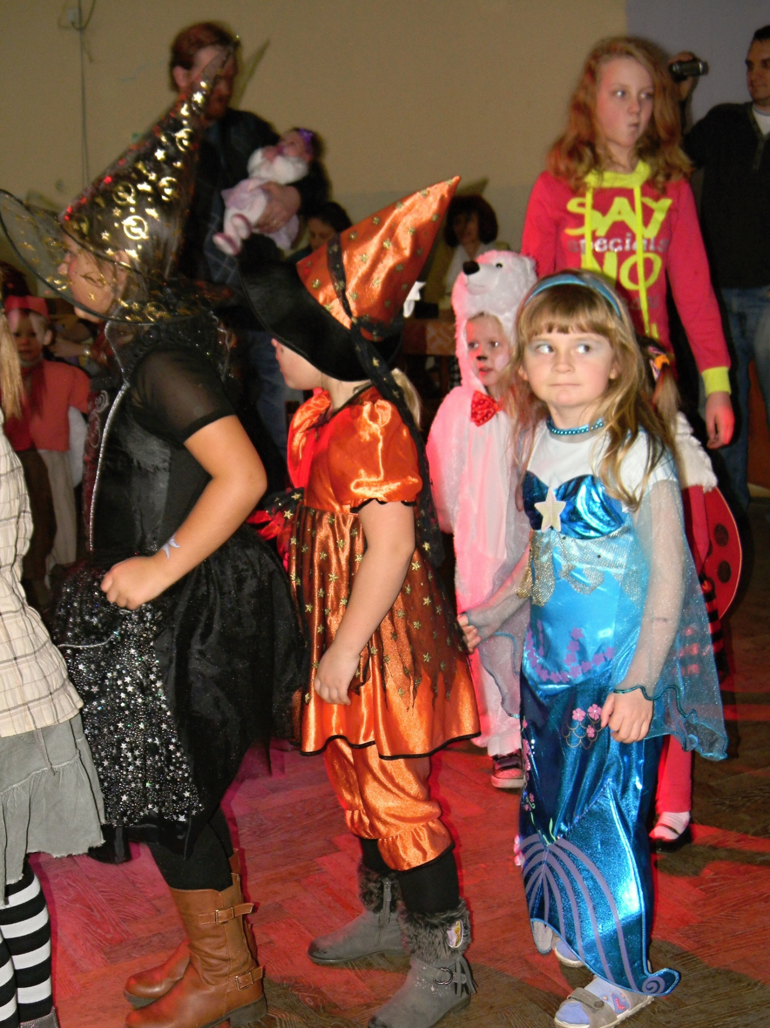
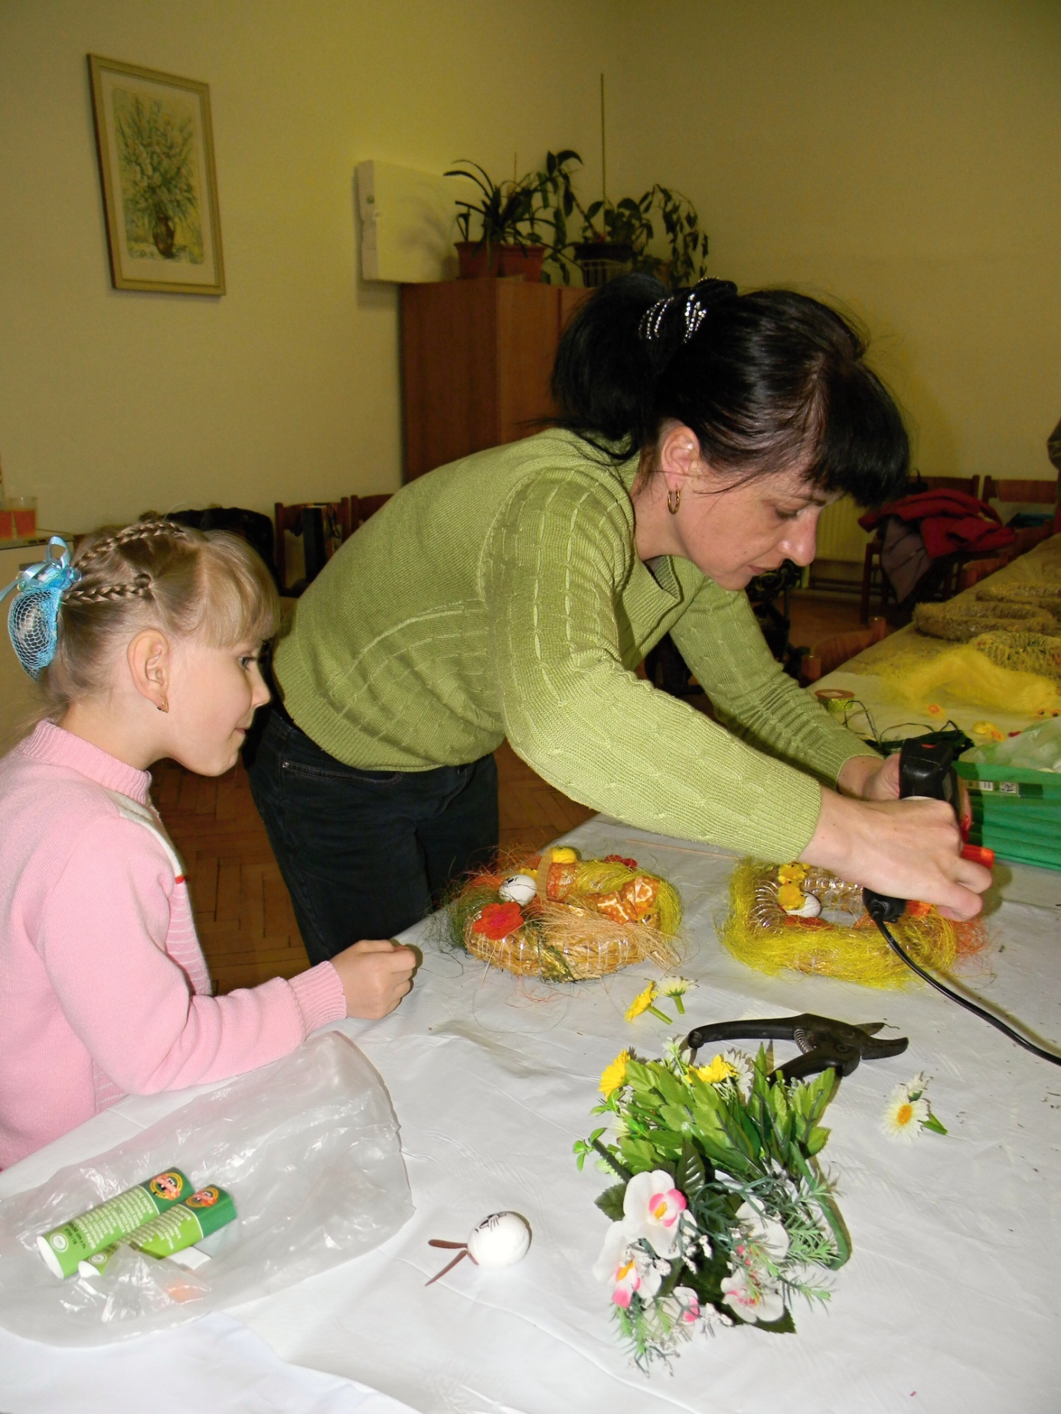

Velikonoční dílnička

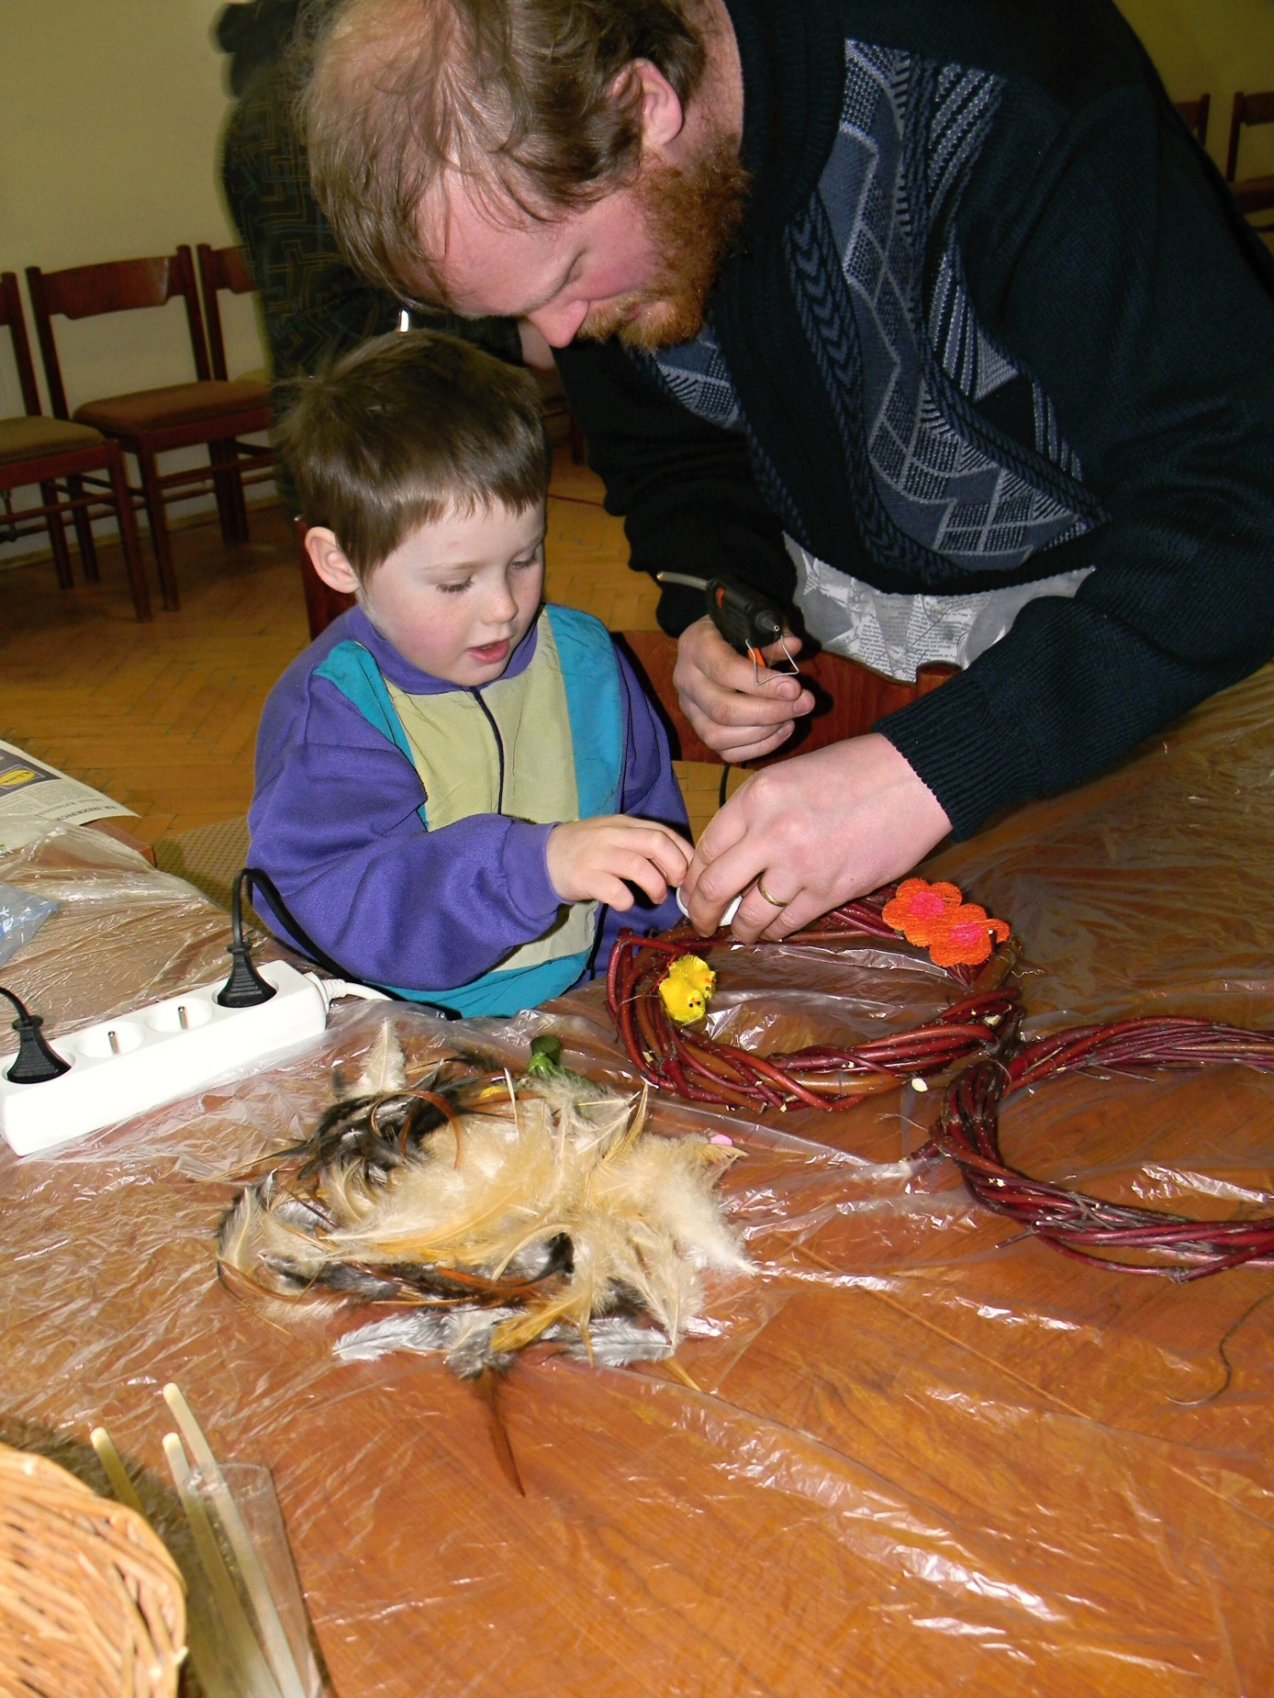

Několik dětí v doprovodu svých rodičů se sešlo v neděli 29. března na obecním úřadě na Velikonoční dílničce. Z připravených materiálů, které zajistila kulturní komise vyráběly velikonoční věnce, zdobily vajíčka a perníčky. Hlavně výroba věnců mnohdy zaujala více rodiče než jejich přítomné ratolesti.
Bujanovské koláčové běhy 2015

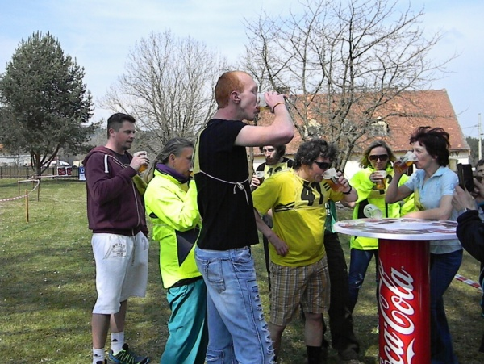
V sobotu 11. dubna se v Bujanově uskutečnil 7. ročník Bujanovských koláčových běhů. I letošní ročník běhů byl zařazen do seriálu Jihočeského běžeckého poháru, který Jihočeský klub maratonců pořádá od roku 2011. Koláčových běhů se každý rok zůčastňuje větší počet závodníků. Na startovní čáře patnácti závodů letošního ročníku stanulo 245 běžců. Do Bujanova je lákají nejen chutné koláče, který dostane každý po proběhnutí cílem, ale jak sami závodníci říkají i dobrá příprava a organizace běžeckého dopoledne. Letos přálo také počasí. Od rána svítilo sluníčko.
Koláčové běhy byly slavnostně zahájeny v 9,15 hodin. Zaznělo sedm výstřelů a vypuštěno bylo sedm holubů. Starosta obce pan Detour přivítal všechny závodníky a návštěvníky. Závodníci složili slib o čestném soupeření a rozhodčí o spravedlivém rozhodování.

V půl desáté byl odstartován první závod nejmladší dětské kategorie od čtyř let věku na 160 metrů. Postupně následovalo dalších 11 dětských a juniorských kategorii ve kterých startovalo 106 závodníků. V těchto kategoriích reprezentovalo Bujanov 19 závodníků. O hodinu později vyběhlo na trať 4,8 km běhu starosty 31 běžců z toho tří za naší obec. Vítězství si odnesli závodníci hospody Dolní Dvořiště, kteří se umístili na prvém a druhém místě. Na startovní čáru hlavního závodu na 15,4 km se postavilo 99 běžců. Mezi nimi už Bujanov svého zástupce neměl. Absolutním vítězem závodu se stal Brabec Petr z Českých Budějovic, který trať zvládl za 56 minut a 40 vteřin. Mezi ženami byla časem 1:05:02 nejrychlejší Loskotová Gabriela z Lipna. Vytvořila nový traťový rekord. Zvláštní cenu divoké prase, kterou vždy zajišťují bujanovští myslivci tentokrát získal vítěz kategorie B hlavního závodu pan Petrou Jan ze SKI Velešín.
Nejstarším závodníkem byl 74letý Šoustar Lubomír KÚ České Budějovice, který skončil v celkovém pořadí na 76 místě. Koláčové běhy běžel již pošesté. Dalším obdivuhodným veteránem byl pan Mikšovský Zdeněk ze Včelné, kterému je 70 let.

Na běh pivařů na 160 m a jedno pivo se vydalo 9 borců. Zvítězil Martin Staněk a bujanovští závodníci měli i početní převahu. Uběhnout trať 160 m si vyzkoušeli také sponzoři a pořadatelé.
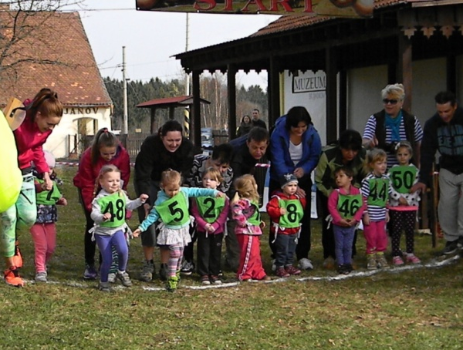
O doprovodný program se postarala hudební skupina Dětský pokojíček a DJ Liška z Velešína.
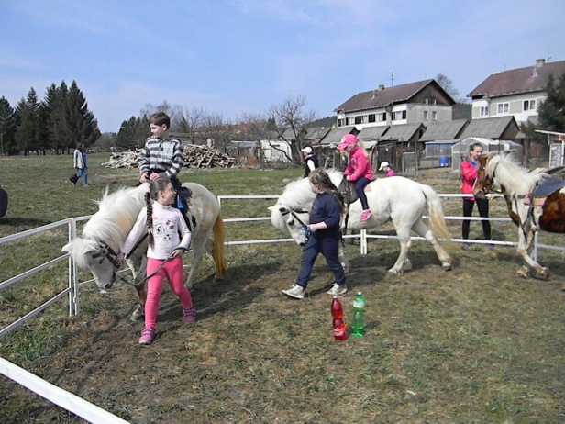

Hodně děti využilo možnost se svézt na ponících. Dostatečné občerstvení zajistil bujanovský hostinec „U Koněspřežky”. K dostání bylo i pečené sele. Nabídku občerstvení doplňoval ještě stánkový prodej.
Vedení závodu děkuje touto cestou všem sponzorům, kteří svými věcnými a finančními dary podpořili konání 7. ročníku koláčových běhů. Děkuje hasičům z Rožmitálu na Šumavě a všem dalším pořadatelům za práci a čas, který věnovali přípravě a organizaci závodů.

Rybářský řád
Obecní nádrž Přibyslav

Chytání ryb povoluje obec Bujanov a obcí pověřené osoby, prostřednictvím prodeje rybářských lístků (dále jen povolenka).
Doba chytání: 1.4. – 31.10. denně od 7.00 do 20.00 hodin
Sezónní povolenka: od 1.4. do 15.7. …….. 500,- Kč
od 16.7. do 31.10. ….. 500,- Kč
Sezónní povolenku lze zakoupit pouze v kanceláři OÚ Bujanov v úřední dny (Pondělí a Středa od 7.00 do 17.00), tel. 380327054.
Jednodenní povolenka: na jednu sobotu od 7.00 do 20.00 hodin za cenu 100,- Kč
Jednodenní povolenku lze zakoupit v kanceláři OÚ Bujanov v úřední dny (Pondělí a Středa
od 7.00 do 17.00) tel. 380327054, nebo přímo na místě u pověřených osob
na tel: 731400975, 775928425, 602117891.
Děti do 15 let, v doprovodu vlastníka místní povolenky, mohou chytat zdarma. Týká se jak sezónních, tak jednodenních povolenek.
Pravidla rybolovu
- chytá se způsobem chyť - pusť
- lov ryb smí provádět jen osoba vlastnící platné povolení k lovu. Kontrolu tohoto povolení smí provádět provozovatel (obec Bujanov) a jím pověřené osoby
- chytání je povoleno na 1 udici, lov na položenou, lov na plavanou. Každá udice může mít pouze dva návazce s jedním jednoháčkem. Dále musí být každý lovec vybaven vhodným podběrákem a vyprošťovačem háčků a mírou pro zjištění délky ryby
- při lovu na položenou vyžadujeme použít průběžné montáže (tj. průběžná olova nebo závěsy – olovo při utržení ryby samovolně odpadne a ryba ho netahá za sebou)

vracet do revíru se nesmí: Slunečnice pestrá (Lepomis gibbosus) a
Karas stříbřitý (Carassius auratus)

- povolení k lovu je vystaveno na jméno, není přenosné na druhou osobu, zastoupení, postoupení, pozměnění či jakékoli zneužití povolení jako i chytání na jiných místech, než je k lovu určených, není povoleno
- lovící je povinen při pohybu u rybníka i na samotném lovném místě udržovat pořádek, maximálně šetrně a ohleduplně se chovat k přírodě. Je zakázáno ponechávat odpadky na břehu, nebo je vhazovat do vody.

Přejeme všem hodně pohody a krásné rybářské zážitky

